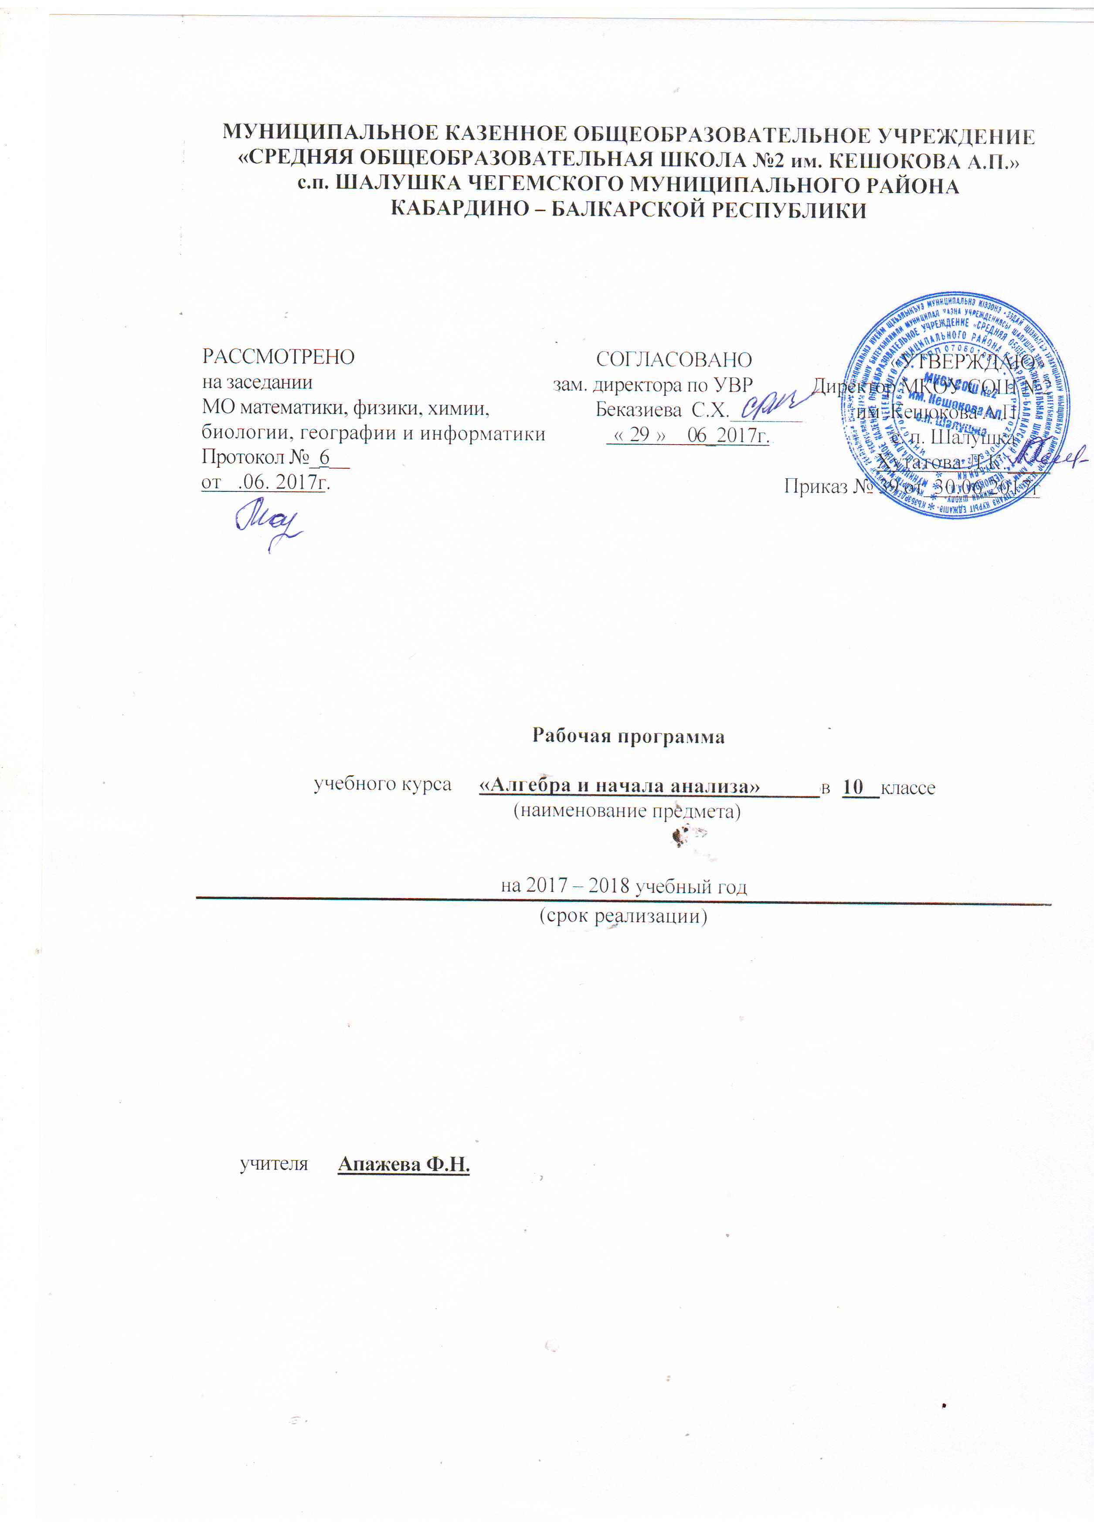

Пояснительная записка

Рабочая программа по алгебре и началам анализа разработана для 10 класса МКОУ СОШ№2 им. Кешокова А.П. с.п. Шалушка и составлена на основе федерального компонента государственного образовательного стандарта среднего общего образования по алгебре и началам анализа , программы общеобразовательных учреждений алгебра 10-11 классы сост. Т.А. Бурмистрова. _ М: Просвещение, 2008, разработанной в соответствии с федеральным компонентом государственного стандарта среднего общего образования.
Рабочая программа разработана в соответствии:
- с образовательной программой основного общего образования МКОУ СОШ№2 им. Кешокова А.П. с.п. Шалушка;
- учебным планом МКОУ СОШ№2 им. Кешокова А.П. с.п. Шалушка
- локальным актом МКОУ СОШ№2 им. Кешокова А.П. с.п. Шалушка «Положение о разработке и утверждении рабочих программ отдельных учебных предметов, курсов, дисциплин (модулей) (ФКГОС)»;
Рабочая программа предназначена для изучения алгебры в 10 классах по учебнику Алимов Ш.А. Алгебра и начала анализа. Учебник для 10-11 классов общеобразовательных учреждений. М., «Просвещение», 2013.
Учебник входит в Федеральный перечень учебников, рекомендованный Министерством образования и науки РФ к использованию в образовательном процессе в общеобразовательных учреждениях и утвержденный приказом Министерства образования и науки РФ от 31 марта 2014 года №253. (с изменениями и дополнениями от от 5 июня 2017 года.).
Описание места учебного предмета в учебном плане.
В соответствии с учебным планом МКОУ СОШ№2 им. Кешокова А.П. с.п. Шалушка рабочая программа рассчитана на преподавание в 10 классах в объеме 140 ч.
Количество часов в год – 140 часов.
Количество часов в неделю – 4 часа.
Количество контрольных работ – 6 (по 1 часу).
Итоговая контрольная работа – 1 (2 часа).

Требования к уровню подготовки учащихся

В результате изучения алгебры на базовом уровне ученик должен
знать/понимать
- значение математической науки для решения задач, возникающих в теории и практике; широту и в то же время ограниченность применения математических методов к анализу и исследованию процессов и явлений в природе и обществе;
- значение практики и вопросов, возникающих в самой математике для формирования и развития математической науки; историю развития понятия числа;
- универсальный характер законов логики математических рассуждений, их применимость во всех областях человеческой деятельности.
уметь
- выполнять арифметические действия, сочетая устные и письменные приемы, применение вычислительных устройств; находить значения корня натуральной степени, степени с рациональным показателем, логарифма, используя при необходимости вычислительные устройства; пользоваться оценкой и прикидкой при практических расчетах;
- проводить по известным формулам и правилам преобразования буквенных выражений, включающих степени, радикалы, логарифмы и тригонометрические функции;
- вычислять значения числовых и буквенных выражений, осуществляя необходимые подстановки и преобразования;
использовать приобретенные знания и умения в практической деятельности и повседневной жизни для:
- практических расчетов по формулам, включая формулы, содержащие степени, радикалы, логарифмы и тригонометрические функции, используя при необходимости справочные материалы и простейшие вычислительные устройства;
- определять значение функции по значению аргумента при различных способах задания функции;
- строить графики изученных функций;
- описывать по графику и в простейших случаях по формул поведение и свойства функций,;
использовать приобретенные знания и умения в практической деятельности и повседневной жизни для:
- описания с помощью функций различных зависимостей, представления их графически, интерпретации графиков;
- решать рациональные, показательные и логарифмические уравнения и неравенства, простейшие иррациональные и тригонометрические уравнения, их системы;
- составлять уравнения и неравенства по условию задачи;
- изображать на координатной плоскости множества решений простейших уравнений и их систем;
использовать приобретенные знания и умения в практической деятельности и повседневной жизни для:
- построения и исследования простейших математических моделей;

СОДЕРЖАНИЕ УЧЕБНОГО КУРСА
Действительные числа
Целые и рациональные числа. Действительные числа. Бесконечно убывающая геометрическая прогрессия. Арифметический корень натуральной степени. Степень с рациональным и действительным показателем.
Степенная, показательная и логарифмическая функции
Свойства и графики показательной, логарифмической и степенной функций. Основные методы решения показательных и логарифмических уравнений и неравенств. Число е. Натуральные логарифмы. Преобразование иррациональных, показательных и логарифмических выражений. Решение иррациональных, показательных и логарифмических уравнения, систем уравнений и неравенств. Основные приемы решения систем уравнений: подстановка, алгебраическое сложение, введение новых переменных. Равносильность уравнений, неравенств, систем. Решение систем уравнений с двумя неизвестными (простейшие типы). Решение систем неравенств с одной переменной.
Использование свойств и графиков функций при решении уравнений и неравенств. Метод интервалов. Изображение на координатной плоскости множества решений уравнений и неравенств с двумя переменными и их систем.
Использование свойств и графиков функций при решении уравнений и неравенств. Метод интервалов. Изображение на координатной плоскости множества решений уравнений и неравенств с двумя переменными и их систем.
Применение метода интервалов для решения иррациональных, показательных и логарифмических неравенств. Использование функционально-графических представлений для решения и исследования иррациональных уравнений, неравенств, систем уравнений и неравенств.

Тригонометрия
Синус, косинус, тангенс, котангенс произвольного угла. Радианная мера угла. Синус, косинус, тангенс и котангенс числа. Основные тригонометрические тождества. Формулы приведения. Синус, косинус и тангенс суммы и разности двух углов. Синус и косинус двойного угла. Формулы половинного угла. Преобразования суммы тригонометрических функций в произведение и произведения в сумму. Выражение тригонометрических функций через тангенс половинного аргумента. Преобразования тригонометрических выражений.
Простейшие тригонометрические уравнения. Решения тригонометрических уравнений. Примеры решения простейших тригонометрических неравенств.
Область определения и множество значений
тригонометрических функций. Чётность, нечётность, периодичность
тригонометрических функций. Функции их свойства и графики.

Тематическое планирование
№ п/п | Тема раздела | Количество  часов | В том числе
 |  |  | Лабораторные, практические работы  (тема) | Контрольные и диагностические работы (тема)
 | Повторение | 4 | - | -
 | Действительные числа | 14 | - | 1 час,  Контрольная работа №1  по теме: «Действительные числа»
 | Степенная функция | 15 | - | 1 час,  Контрольная работа №2  по теме: «Степенная функция»
 | Показательная функция | 16 | - | 1 час,  Контрольная работа №3  по теме: «Показательная функция»
 | Логарифмическая функция | 20 | - | 1 час,  Контрольная работа №4  по теме: «Логарифмическая функция»
 | Тригонометрические формулы | 32 | - | 1 час,  Контрольная работа №5  по теме: «Тригонометрические формулы»
 | Тригонометрические уравнения и неравенства | 28 | - | 1 час,  Контрольная работа №6  по теме: «Тригонометрические уравнения и неравенства»
 | Итоговое повторение | 11 | - | 2 часа,  Итоговая контрольная работа
Итого |  | 140 часов | - | 8 часов

Календарно-тематическое планирование

по алгебре и началам математического анализа
Номер урока | Изучаемый материал | Кол-во часов | Дата |  | Примечание
 |  |  | план | факт
1 | Повторение курса алгебры 7-9 классов. Преобразования алгебраических выражений. | 1
2 | Повторение курса алгебры 7-9 классов. Уравнения и неравенства | 1
3 | Повторение курса алгебры 7 | 1
4 | Повторение курса алгебры 7 | 1
Глава 1. Множество действительных чисел 14ч
5 | Целые и рациональные числа | 1
6 | Действительные числа | 1
7 | Действительные числа | 1
8 | Бесконечно убывающая геометрическая прогрессия | 1
9 | Бесконечно убывающая геометрическая прогрессия | 1
10 | Бесконечно убывающая геометрическая прогрессия | 1
11 | Арифметический корень натуральной степени | 1
12 | Арифметический корень натуральной степени | 1
13 | Арифметический корень натуральной степени | 1
14 | Степень с рациональным показателем | 1
15 | Степень с рациональным показателем | 1
16 | Степень с рациональным показателем | 1
17 | Степень с рациональным показателем | 1
18 | Контрольная работа № 1  Тема: «Действительные числа» | 1
Глава 2. Степенная функция 15 ч
19 | Степенная функция, ее свойства и график | 1
20 | Степенная функция, ее свойства и график | 1
21 | Степенная функция, ее свойства и график | 1
22 | Равносильные уравнения и неравенства | 1
23 | Равносильные уравнения и неравенства | 1
24 | Равносильные уравнения и неравенства | 1
25 | Равносильные уравнения и неравенства | 1
26 | Иррациональные уравнения и неравенства | 1
27 | Иррациональные уравнения и неравенства | 1
28 | Иррациональные уравнения и неравенства | 1
29 | Иррациональные уравнения и неравенства | 1
30 | Иррациональные уравнения и неравенства | 1
31 | Иррациональные уравнения и неравенства | 1
32 | Иррациональные уравнения и неравенства | 1
33 | Контрольная работа № 2  по теме: «Степенная функция» | 1
Глава 3. Показательная функция 16 ч
34 | Показательная функция, ее свойства и график | 1
35 | Показательная функция, ее свойства и график | 1
36 | Показательная функция, ее свойства и график | 1
37 | Показательные уравнения | 1
38 | Показательные уравнения | 1
39 | Показательные уравнения | 1
40 | Показательные неравенства | 1
41 | Показательные неравенства | 1
42 | Показательные неравенства | 1
43 | Показательные неравенства | 1
44 | Системы показательных уравнений и неравенств | 1
45 | Системы показательных уравнений и неравенств | 1
46 | Системы показательных уравнений и неравенств | 1
47 | Системы показательных уравнений и неравенств | 1
48 | Системы показательных уравнений и неравенств | 1
49 | Контрольная работа № 3  по теме: «Показательная функция» | 1
Глава 4. Логарифмическая функция 20 ч
50 | Логарифмы | 1
51 | Логарифмы | 1
52 | Логарифмы | 1
53 | Свойства логарифмов | 1
54 | Свойства логарифмов | 1
55 | Свойства логарифмов | 1
56 | Десятичные и натуральные логарифмы | 1
57 | Десятичные и натуральные логарифмы | 1
58 | Десятичные и натуральные логарифмы | 1
59 | Логарифмическая функция, ее свойства и график | 1
60 | Логарифмическая функция, ее свойства и график | 1
61 | Логарифмические уравнения | 1
62 | Логарифмические уравнения | 1
63 | Логарифмические уравнения | 1
64 | Логарифмические неравенства | 1
65 | Логарифмические неравенства | 1
66 | Логарифмические неравенства | 1
67 | Логарифмические неравенства | 1
68 | Контрольная работа № 4  по теме: «Логарифмическая функция» | 1
Глава 5. Тригонометрические формулы 32 ч
69 | Радианная мера угла | 1
70 | Радианная мера угла | 1
71 | Поворот точки вокруг начала координат | 1
72 | Поворот точки вокруг начала координат | 1
73 | Поворот точки вокруг начала координат | 1
74 | Определение синуса, косинуса и тангенса угла | 1
75 | Определение синуса, косинуса и тангенса угла | 1
76 | Определение синуса, косинуса и тангенса угла | 1
77 | Знаки синуса, косинуса и тангенса | 1
78 | Знаки синуса, косинуса и тангенса | 1
79 | Зависимость между синусом, косинусом и тангенсом одного и того же угла | 1
80 | Зависимость между синусом, косинусом и тангенсом одного и того же угла | 1
81 | Зависимость между синусом, косинусом и тангенсом одного и того же угла | 1
82 | Тригонометрические тождества | 1
83 | Тригонометрические тождества | 1
84 | Тригонометрические тождества | 1
85 | Синус, косинус и тангенс углов α и - α | 1
86 | Формулы сложения | 1
87 | Формулы сложения | 1
88 | Формулы сложения | 1
89 | Синус, косинус и тангенс двойного угла | 1
90 | Синус, косинус и тангенс двойного угла | 1
91 | Синус, косинус и тангенс двойного угла | 1
92 | Формулы приведения | 1
93 | Формулы приведения | 1
94 | Формулы приведения | 1
95 | Сумма и разность синусов. Сумма и разность косинусов. | 1
96 | Сумма и разность синусов. Сумма и разность косинусов. | 1
97 | Сумма и разность синусов. Сумма и разность косинусов. | 1
98 | Сумма и разность синусов. Сумма и разность косинусов. | 1
99 | Сумма и разность синусов. Сумма и разность косинусов. | 1
100 | Контрольная работа № 5  по теме «Тригонометрические формулы» | 1
Глава 6. Тригонометрические уравнения 28 ч
101 | Уравнение cos x = а | 1
102 | Уравнение cos x = а | 1
103 | Уравнение cos x = а | 1
104 | Уравнение cos x = а | 1
105 | Уравнение cos x = а | 1
106 | Уравнение sin x = а | 1
107 | Уравнение sin x = а | 1
108 | Уравнение sin x = а | 1
109 | Уравнение sin x = а | 1
110 | Уравнение tg x = а | 1
111 | Уравнение tg x = а | 1
112 | Уравнение tg x = а | 1
113 | Уравнение tg x = а | 1
114 | Решение тригонометрических уравнений | 1
115 | Решение тригонометрических уравнений | 1
116 | Решение тригонометрических уравнений | 1
117 | Решение тригонометрических уравнений | 1
118 | Решение тригонометрических уравнений | 1
119 | Примеры решения простейших тригонометрических неравенств. | 1
120 | Примеры решения простейших тригонометрических неравенств. | 1
121 | Примеры решения простейших тригонометрических неравенств. | 1
122 | Примеры решения простейших тригонометрических неравенств. | 1
123 | Примеры решения простейших тригонометрических неравенств. | 1
124 | Примеры решения простейших тригонометрических неравенств. | 1
125 | Решение тригонометрических уравнений и неравенств | 1
126 | Решение тригонометрических уравнений и неравенств | 1
127 | Решение тригонометрических уравнений и неравенств | 1
128 | Решение тригонометрических уравнений и неравенств | 1
129 | Контрольная работа № 6  по теме: «Тригонометрические уравнения» | 1
Повторение 11 ч
130 | ПОВТОРЕНИЕ. Функции и графики | 1
131 | ПОВТОРЕНИЕ. Иррациональные уравнения | 1
132 | ПОВТОРЕНИЕ. Показательные уравнения | 1
133 | ПОВТОРЕНИ . Логарифмические уравнения | 1
134 | ПОВТОРЕНИЕ. Тригонометрические уравнения | 1
135 | ПОВТОРЕНИЕ. Решение систем уравнений | 1
136 | ПОВТОРЕНИЕ. Решение систем уравнений | 1
137 | ПОВТОРЕНИЕ. Решение систем неравенств | 1
138 - 139 | Итоговая контрольная работа | 1
140 | Итоговая контрольная работа | 1

